ALLEGATO 3

SPETT.
CISS 38
VIA IVREA 100
10082 CUORGNE’

OGGETTO: PROCEDURA AVVISO D’ASTA PUBBLICA N.2 PER ALIENAZIONE MOBILI E ARREDI DI CAMERE E LOCALI COMUNI - MOBILI DI METÀ 1900 CIRCA – 2 AUTO FIAT PANDA LOTTI NN. ________

PROPOSTA IRREVOCABILE DI ACQUISTO

Il sottoscritto nato il a residente in via C.F.
Mail :__________________________________________________

(la parte sottostante va compilata in caso di persona giuridica)

in qualità di (indicare la carica sociale)
dell’impresa
con sede legale in via e sede operativa in via C.F.: Partita Iva Tel fax e-mail (PEC)

OFFRE

per l’acquisto relativo al Lotto n. 1 SUB 1,2 LETTI CAMERETTE 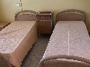

n.unita’ desiderate (disponibilità 21) _______________

la somma di Euro (cifre)

diconsi Euro (lettere)

per l’acquisto relativo al Lotto n. 2 SUB 1 ARMADI LEGNO META’ 900 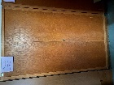

n.unita’ desiderate (disponibilità 1)_______________

la somma di Euro (cifre)

diconsi Euro (lettere)

per l’acquisto relativo al Lotto n. 2 SUB. 2 - ARMADI LEGNO META' 900 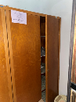

n.unita’ desiderate (disponibilità 1)_______________

la somma di Euro (cifre)

diconsi Euro (lettere)

per l’acquisto relativo al Lotto n. 2 SUB. 3 - ARMADI LEGNO META' 900 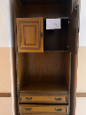

n.unita’ desiderate _______________

la somma di Euro (cifre)

diconsi Euro (lettere)

per l’acquisto relativo al Lotto n. 2 SUB. 4 - ARMADI LEGNO META' 900 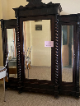

n.unita’ desiderate (disponibilità 1)_______________

la somma di Euro (cifre)

diconsi Euro (lettere)

per l’acquisto relativo al Lotto n. 2 SUB. 5 - ARMADI LEGNO META' 900 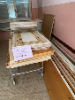

n.unita’ desiderate (disponibilità 1)_______________

la somma di Euro (cifre)

diconsi Euro (lettere)

per l’acquisto relativo al Lotto n. 2 SUB.6 - ARMADI LEGNO META' 900 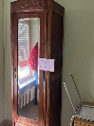

n.unita’ desiderate (disponibilità 1)_______________

la somma di Euro (cifre)

diconsi Euro (lettere)
per l’acquisto relativo al Lotto n. 2 SUB. 7 - ARMADI LEGNO META' 900 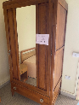

n.unita’ desiderate (disponibilità 1)_______________

la somma di Euro (cifre)

diconsi Euro (lettere)

per l’acquisto relativo al Lotto n. 2 SUB.8 - ARMADI LEGNO META' 900 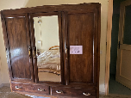

n.unita’ desiderate (disponibilità 1)_______________

la somma di Euro (cifre)

diconsi Euro (lettere)

per l’acquisto relativo al Lotto n. 2 SUB.9 - ARMADI LEGNO META' 900 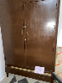

n.unita’ desiderate (disponibilità 1)_______________

la somma di Euro (cifre)

diconsi Euro (lettere)

per l’acquisto relativo al Lotto n. 3 SUB.1 – ARMADI IN FERRO DIVERSE MISURE 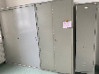

n.unita’ desiderate (molti disponibili-occorre sopralluogo per individuare l’armadio, che verrà identificato con una numerazione)

la somma di Euro (cifre)

diconsi Euro (lettere)

per l’acquisto relativo al Lotto n. 4 SUB.1 – ARMADI LEGNO CAMERETTE 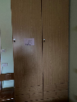

n.unita’ desiderate (disponibilità 15 )_______________

la somma di Euro (cifre)

diconsi Euro (lettere)

per l’acquisto relativo al Lotto n. 5 SUB. 1 – COMO’ E SPECCHIERA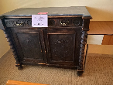 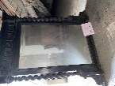

n.unita’ desiderate (disponibilità 1+1 )_______________

la somma di Euro (cifre)

diconsi Euro (lettere)

per l’acquisto relativo al Lotto n. 5 SUB. 2 – COMO’ 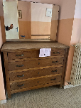

n.unita’ desiderate (disponibilità 1 )_______________

la somma di Euro (cifre)

diconsi Euro (lettere)

per l’acquisto relativo al Lotto n. 5 SUB. 3 – COMO’ 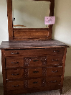

n.unita’ desiderate (disponibilità 1 )_______________

la somma di Euro (cifre)

diconsi Euro (lettere)

per l’acquisto relativo al Lotto n. 5 SUB. 4 – COMO’ 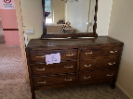

n.unita’ desiderate (disponibilità 1 )_______________

la somma di Euro (cifre)

diconsi Euro (lettere)

per l’acquisto relativo al Lotto n. 6 – SUB 1 – LAVASTOVIGLIE PER COMUNITA’ 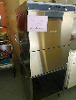

n.unita’ desiderate (disponibilità 1 )_______________

la somma di Euro (cifre)

diconsi Euro (lettere)

per l’acquisto relativo al Lotto n. 7 SUB 1 – ARMADIO INFERMERIA 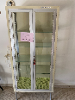

n.unita’ desiderate (disponibilità 1 )_______________

la somma di Euro (cifre)

diconsi Euro (lettere)

per l’acquisto relativo al Lotto n. 8 SUB 1 – TAVOLI SALA PRANZO 4^ PIANO 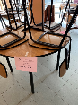

n.unita’ desiderate (disponibilità n. 4 di diverse dimensioni)______________________________

la somma di Euro (cifre)

diconsi Euro (lettere)

per l’acquisto relativo al Lotto n. 9 SUB 1 - ATTACCAPANNI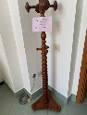

n.unita’ desiderate (disponibilità 1) _______________

la somma di Euro (cifre)

diconsi Euro (lettere)

per l’acquisto relativo al Lotto n. 9 SUB 2 – ATTACCAPANNI 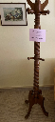

n.unita’ desiderate (disponibilità 1) _______________

la somma di Euro (cifre)

diconsi Euro (lettere)

per l’acquisto relativo al Lotto n. 9 SUB 3 - ATTACCAPANNI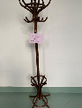

n.unita’ desiderate (disponibilità 1) _______________

la somma di Euro (cifre)

diconsi Euro (lettere)

per l’acquisto relativo al Lotto n. 10 SUB.1 – TENDE IGNIFUGHE CON BINARI 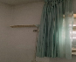

n.unita’ desiderate (disponibilità circa 40) _______________

la somma di Euro (cifre)

diconsi Euro (lettere)

per l’acquisto relativo al Lotto n. 11 SUB.1 – SALOTTINO IN VIMINI 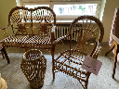

n.unita’ desiderate (disponibilità 1) _______________

la somma di Euro (cifre)

diconsi Euro (lettere)

per l’acquisto relativo al Lotto n. 12 SUB.1 – PANCA IN FERRO 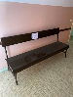

n.unita’ desiderate (disponibilità 1) _______________

la somma di Euro (cifre)

diconsi Euro (lettere)

per l’acquisto relativo al Lotto n. 13 SUB.1 – MACCHINE DA CUCIRE 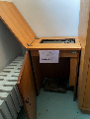

n.unita’ desiderate (disponibilità 1) _______________

la somma di Euro (cifre)

diconsi Euro (lettere)

per l’acquisto relativo al Lotto n. 13 SUB.2 - MACCHINE DA CUCIRE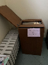

n.unita’ desiderate (disponibilità 1) _______________

la somma di Euro (cifre)

diconsi Euro (lettere)

per l’acquisto relativo al Lotto n. 14 SUB.1 – TAVOLI SALA PRANZO 3^ PIANO 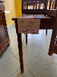

n.unita’ desiderate (disponibilità 5) _______________

la somma di Euro (cifre)

diconsi Euro (lettere)

per l’acquisto relativo al Lotto n. 15 SUB.1 - SEDIE 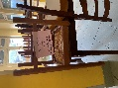

n.unita’ desiderate (disponibilità 17) _______________

la somma di Euro (cifre)

diconsi Euro (lettere)

per l’acquisto relativo al Lotto n. 15 SUB.2 - SEDIE SALA PRANZO 3^ E 4^ PIANO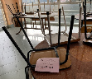

n.unita’ desiderate (disponibilità 36) _______________

la somma di Euro (cifre)

diconsi Euro (lettere)

per l’acquisto relativo al Lotto n. 16 SUB.1 – BAULE LEGNO 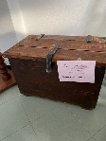

n.unita’ desiderate (disponibilità 1) _______________

la somma di Euro (cifre)

diconsi Euro (lettere)

per l’acquisto relativo al Lotto n. 16 SUB.2 – BAULE LEGNO 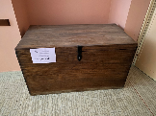

n.unita’ desiderate (disponibilità 1) _______________

la somma di Euro (cifre)

diconsi Euro (lettere)

per l’acquisto relativo al Lotto n. 17 SUB.1 – CREDENZA LEGNO BASSA 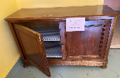

n.unita’ desiderate (disponibilità 1) _______________

la somma di Euro (cifre)

diconsi Euro (lettere)

per l’acquisto relativo al Lotto n. 17 SUB.2 – CREDENZA LEGNO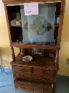

n.unita’ desiderate (disponibilità 1) _______________

la somma di Euro (cifre)

diconsi Euro (lettere)

per l’acquisto relativo al Lotto n. 17 SUB.3 – CREDENZA LEGNO 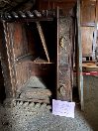

n.unita’ desiderate (disponibilità 1) _______________

la somma di Euro (cifre)

diconsi Euro (lettere)

per l’acquisto relativo al Lotto n. 18 SUB.1,2 – MOBILETTO CUCINA 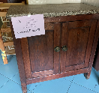

n.unita’ desiderate (disponibilità 1) _______________

la somma di Euro (cifre)

diconsi Euro (lettere)

per l’acquisto relativo al Lotto n. 19 SUB.1 – SEDIE LEGNO 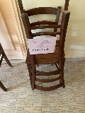

n.unita’ desiderate (disponibilità 2) _______________

la somma di Euro (cifre)

diconsi Euro (lettere)

per l’acquisto relativo al Lotto n. 20 SUB.1 – BICICLETTA 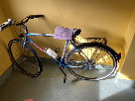

n.unita’ desiderate (disponibilità 1) _______________

la somma di Euro (cifre)

diconsi Euro (lettere)

per l’acquisto relativo al Lotto n. 21 SUB.1 – SEDIA LEGNO 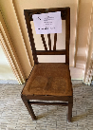

n.unita’ desiderate (disponibilità 1) _______________

la somma di Euro (cifre)

diconsi Euro (lettere)

per l’acquisto relativo al Lotto n. 22 SUB.1 – LETTO FERRO BIANCO SMONTABILE 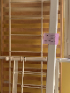

n.unita’ desiderate (disponibilità 1) _______________

la somma di Euro (cifre)

diconsi Euro (lettere)

per l’acquisto relativo al Lotto n. 23 SUB.1 – CENTRO TAVOLA PIZZO 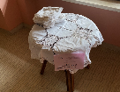

n.unita’ desiderate (disponibilità 4) _______________

la somma di Euro (cifre)

diconsi Euro (lettere)

per l’acquisto relativo al Lotto n. 24 SUB.1 – TAVOLINO E SEDIA LEGNO META’ 900 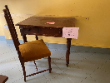

n.unita’ desiderate (disponibilità 1) _______________

la somma di Euro (cifre)

diconsi Euro (lettere)

per l’acquisto relativo al Lotto n. 25 SUB.1 – SEDIE FERRO E FORMICA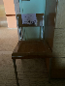

n.unita’ desiderate (disponibilità 25) _______________

la somma di Euro (cifre)

diconsi Euro (lettere)

per l’acquisto relativo al Lotto n. 26 SUB.1 – COMODINO IN LEGNO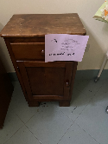

n.unita’ desiderate (disponibilità 1) _______________

la somma di Euro (cifre)

diconsi Euro (lettere)

per l’acquisto relativo al Lotto n. 26 SUB.2 – COMODINO IN LEGNO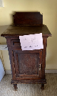

n.unita’ desiderate (disponibilità 1) _______________

la somma di Euro (cifre)

diconsi Euro (lettere)

per l’acquisto relativo al Lotto n. 26 SUB.3 – COMODINO IN LEGNO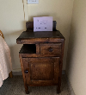

n.unita’ desiderate (disponibilità 1) _______________

la somma di Euro (cifre)

diconsi Euro (lettere)

per l’acquisto relativo al Lotto n. 27 SUB.1 – TAZZINE PIU’ VASSOIO 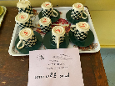

n.unita’ desiderate (disponibilità 1 lotto) _______________

la somma di Euro (cifre)

diconsi Euro (lettere)

per l’acquisto relativo al Lotto n. 27 SUB.2 – TAZZINE PIU’ VASSOIO 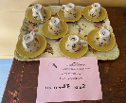

n.unita’ desiderate (disponibilità 1 lotto) _______________

la somma di Euro (cifre)

diconsi Euro (lettere)

per l’acquisto relativo al Lotto n. 27 SUB.3 – TAZZINE 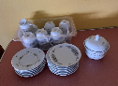

n.unita’ desiderate (disponibilità 1) _______________

la somma di Euro (cifre)

diconsi Euro (lettere)

per l’acquisto relativo al Lotto n. 28 SUB.1 – COMODINI CAMERETTE 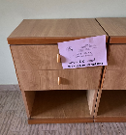

n.unita’ desiderate (disponibilità 21) _______________

la somma di Euro (cifre)

diconsi Euro (lettere)

per l’acquisto relativo al Lotto n. 29 SUB.1 – TAVOLINI CAMERETTE FERRO, FORMICA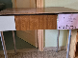

n.unita’ desiderate (disponibilità 10) _______________

la somma di Euro (cifre)

diconsi Euro (lettere)

per l’acquisto relativo al Lotto n. 30 SUB.1 – SEDIE FORMICA 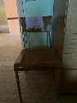

n.unita’ desiderate (disponibilità 13) _______________

la somma di Euro (cifre)

diconsi Euro (lettere)

per l’acquisto relativo al Lotto n. 31 SUB 1 - TESTALETTO 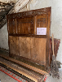

n.unita’ desiderate (disponibilità 1) _______________

la somma di Euro (cifre)

diconsi Euro (lettere)

per l’acquisto relativo al Lotto n. 32 SUB 1 - ANTE 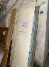

n.unita’ desiderate (disponibilità varie ) _______________

la somma di Euro (cifre)

diconsi Euro (lettere)

per l’acquisto relativo al Lotto n. 33 SUB 1 - LAVASTOVIGLIE 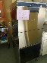

n.unita’ desiderate (disponibilità 1) _______________

la somma di Euro (cifre)

diconsi Euro (lettere)

per l’acquisto relativo al Lotto n. 34 SUB 1 – FIAT PANDA N. 5_TARGATA DK166GY_KM 130.769
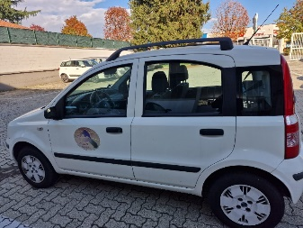

n.unita’ desiderate (disponibilità 1) _______________

la somma di Euro (cifre)

diconsi Euro (lettere)

per l’acquisto relativo al Lotto n. 35 SUB 1 – FIAT PANDA N. 6_TARGATA DK168GY_KM OLTRE 100.000 (non si accende)

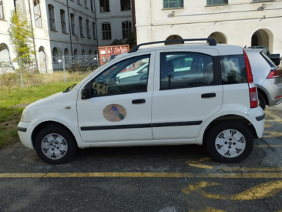

n.unita’ desiderate (disponibilità 1) _______________

la somma di Euro (cifre)

diconsi Euro (lettere)

La presente proposta rimane ferma e irrevocabile per 180 giorni.

, lì
FIRMA

Attenzione:
In caso di offerta congiunta riprodurre il modulo riportando i dati di tutti gli offerenti e la relativa sottoscrizione.
Allegare documento di identità valido ed eventuale procura.

